Министерство науки и высшего образования Российской Федерации

Федеральное государственное бюджетное образовательное учреждение

высшего образования

**«КУБАНСКИЙ ГОСУДАРСТВЕННЫЙ УНИВЕРСИТЕТ»**

**(ФГБОУ ВО «КубГУ»)**

**Факультет компьютерных технологий и прикладной математики**

**Кафедра вычислительных технологий**

**ЛАБОРАТОРНАЯ РАБОТА №4**

**Дисциплина: Алгоритмы цифровой обработки мультимедиа**

Работу выполнил: _______________________________Рупасов Г. А.

Направление подготовки: 02.03.02 Фундаментальная информатика и информационные технологии

Преподаватель: _________________________________Крамаренко А.А

# Цель работы

Реализация алгоритма Канни

**Ход работы**

Рисунок – absdiff() | Difference Between Two Images

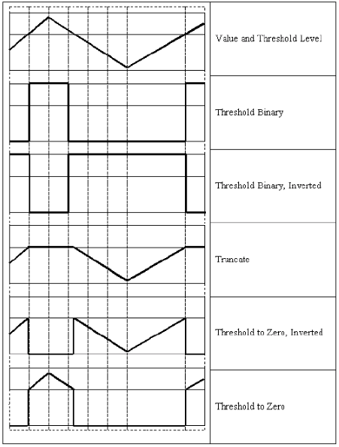

Рисунок – Threshole types

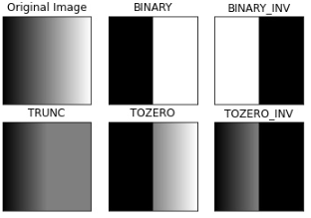

Рисунок – Threshole types b/w

Рисунок – Даны случайные фигуры

Рисунок – RETR_CCOMP

RETR_EXTERNAL Только крайние границы

RETR_LIST Вывод границ «как есть»

Рисунок – RETR_TREE



Рисунок – первый квадрат  **cv.CHAIN_APPROX_NONE**, второй – **cv.CHAIN_APPROX_SIMPLE.**